Министерство науки и высшего образования РФ

ФГАОУ ВО Пермский национальный исследовательский  
политехнический университет

Кафедра «Прикладная математика и механика»

Отчёт по практической работе № 2  
по дисциплине «Информатика»

Выполнил: студент группы ПМ-23-1б Приходько Е.Д..

Проверил: ст. пр. каф. ВММБ Ильиных Г.В.

Пермь, 2023

Содержание

Задание 1 3

1.1. Постановка задачи 3

1.2. Алгоритм решения 3

1.3. Решение задачи, код программы 3

1.4. Тестирование работы программы с проверкой 4

Задание 2 4

2.1. Постановка задачи 4

2.2. Алгорит решения 5

2.3. Решение задачи, код программы 5

2.4. Тестирование работы программы с проверкой 5

Задание 3 6

3.1. Постановка задачи 6

3.2. Алгорит решения 7

3.3. Решение задачи, код программы 7

3.4. Тестирование работы программы с проверкой 7

Задание 4 8

4.1. Постановка задачи 8

4.2. Алгорит решения 8

4.3. Решение задачи, код программы 8

4.4. Тестирование работы программы с проверкой 9

Задание 5 9

5.1. Постановка задачи 9

5.1. Алгорит решения 10

5.3. Решение задачи, код программы 10

5.4. Тестирование работы программы с проверкой 10

Задание 6 11

6.1. Постановка задачи 11

6.1. Алгорит решения 11

6.3. Решение задачи, код программы 11

6.4. Тестирование работы программы с проверкой 12

Задание 7 12

7.1. Постановка задачи 12

7.2. Алгоритм решения 13

7.3. Решение задачи, код программы 13

7.4. Тестирование работы программы с проверкой 13

Задание 9 14

9.1. Постановка задачи 14

9.2. Постановка задачи 15

9.3. Решение задачи, код программы 15

9.4. Тестирование работы программы с проверкой 15

Задание 1

1. Добавить возможность выбора количества точек на графике.

2. Добавить обработку ошибки ввода неверной функции.

3. Добавить кнопку очистки графика.

4. Добавить возможность сохранения точек графика в файл.

5. Добавить возможность добавления функций в виджет списка и выбора из него функций к отрисовке.

**Блок-схема - 1**

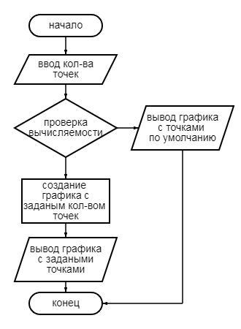

**Решение в Python – 1**

self.point_amount = QLabel('Количество точек на графике:')  
self.point_input = QLineEdit('50')

**Блок-схема - 2**

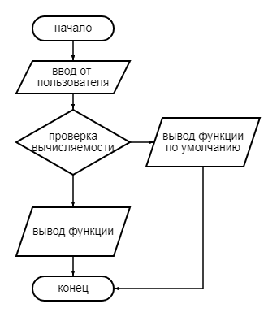

**Решение в Python – 2**

def vectors(self):  
 try:  
 expression = self.function_widget.currentText()  
 except NameError:  
 expression = 'x'  
  
 try:  
 range_start = float(self.range_start_input.text())  
 range_end = float(self.range_end_input.text())  
 points = int(self.point_input.text())  
 except ValueError:  
 range_start = 0  
 range_end = 1  
 points = 50  
  
 functions = {}  
 exec(f'def f(x): return {expression}', functions)  
  
 x = np.linspace(range_start, range_end, points)  
 function = functions['f']  
 try:  
 y = [function(value) for value in x]  
 except NameError:  
 y = [value for value in x]  
  
 return x, y

**Блок-схема - 3**

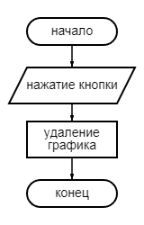

**Решение в Python – 3**

def clear_plot(self):  
 for ax in self.fig.axes:  
 ax.clear()  
 plt.grid(True)  
 self.canvas.draw()

**Блок-схема - 4**

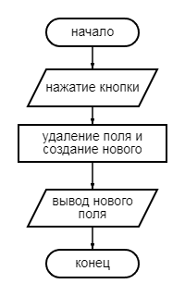

**Решение в Python – 4**

def file_save(self):  
 x, y = self.vectors()  
 file = open('chart.txt', 'w')  
 file.write('x ' + ' ' + 'y\n')  
 for i in range(len(x)):  
 a, b = map(str, (x[i], y[i]))  
 a, b = a[0:6], b[0:6]  
 if len(a) < 6:  
 a += '0' * (6 - len(a))  
 if len(b) < 6:  
 b += '0' * (6 - len(b))  
 file.write(a + ' ' + b + '\n')

**Блок-схема - 5**

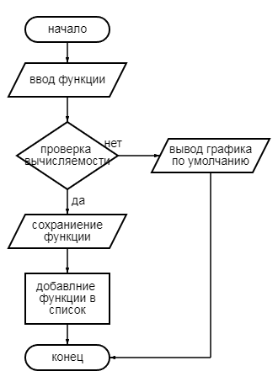

**Решение в Python – 5**

def add_function(self):  
 text_x = self.function_input.text()  
 self.function_widget.addItems([text_x])

self.add_function_button = QPushButton('Добавить функцию в список')  
self.function_input = QLineEdit('*Введите функцию для добавление в список*')  
self.function_widget = QComboBox()  
self.function_widget.addItems(['x', '2*x', 'x**2', 'x**3'])  
self.add_function_button.clicked.connect(self.add_function)